事件绑定
题目
1编写一个通用的事件监听函数
答:
function bindEvent(elem,type,selector,fn) {
if(fn==null){
fn=selector
selector=null
}
elem.addEventListener(type,function (e) {
var target;
if(selector){
target=e.target;
if(target.matches(selector)){//判断给定elelemt是否匹配给定的选择器
debugger;
fn.call(target,e)
}
}else{
fn(e)
}
})
}
var div1=document.getElementById('div1')
bindEvent(div1,'click','a',function (e) {
e.preventDefault()
console.log(this.innerHTML);
})

2描述事件冒泡流程
答：
1DOM树形结构
2事件冒泡
3阻止冒泡 stopPropagation
4冒泡的应用

3对于一个无限下拉加载图片的页面，如何给每个图片绑定事件
答：
1使用代用
2知道代理的两个优点:1代码简洁，浏览器压力小

知识点
通用事件绑定
事件冒泡
代理

通用事件绑定
var btn=document.getElementById('btn1');
btn.addEventListener('click',function (event) {
console.log('clicked')
})
function bindEvent(elem,type,fn){
elem.addEventListener(type,fn)
}
var a=document.getElementById('link1')
bindEvent(a,'click',function (e) {
e.preventDefault()
alert('clicked')
})

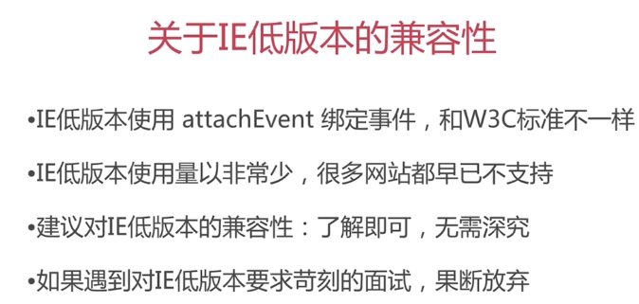

事件冒泡
stopPropagation：阻止事件冒泡

代理

mathes() 他用来判断element是否匹配给定的选择器。

